淮南市市场监督管理局2024年
部门预算

2024年2月

目 录

第一部分 淮南市市场监督管理局概况
1.主要职责
2.淮南市市场监督管理局预算构成
3.2024年度主要工作任务
第二部分 2024年淮南市市场监督管理局部门预算表

1.淮南市市场监督管理局2024年收支总表
2.淮南市市场监督管理局2024年收入总表

3.淮南市市场监督管理局2024年支出总表
4.淮南市市场监督管理局2024年财政拨款收支总表

5.淮南市市场监督管理局2024年一般公共预算支出表
6.淮南市市场监督管理局2024年一般公共预算基本支出表
7.淮南市市场监督管理局2024年政府性基金预算支出表
8.淮南市市场监督管理局2024年国有资本经营预算支出表
9.淮南市市场监督管理局2024年项目支出表
10.淮南市市场监督管理局2024年政府采购支出表
11.淮南市市场监督管理局2024年政府购买服务支出表
第三部分 2024年淮南市市场监督管理局部门预算情况说明

1.关于2024年收支总表的说明
2.关于2024年收入总表的说明
3.关于2024年支出总表的说明
4.关于2024年财政拨款收支总表的说明
5.关于2024年一般公共预算支出表的说明
6.关于2024年一般公共预算基本支出表的说明
7.关于2024年政府性基金预算支出表的说明
8.关于2024年国有资本经营预算支出表的说明
9.关于2024年项目支出表的说明
10.关于2024年政府采购支出表的说明
11.关于2024年政府购买服务支出表的说明
12.其他重要事项情况说明
第四部分 名词解释

第一部分 淮南市市场监督管理局概况

一、主要职责
（一）部门主要职责
根据淮办秘[2019]48号文件规定，市市场监管局主要职责是：
（一）负责市场综合监督管理，负责保护知识产权。贯彻执行国家、省市场监督管理、知识产权工作法律法规规章和政策标准，起草有关地方性法规规章草案，组织实施质量强市战略、食品安全战略、标准化战略和知识产权战略等，拟订并组织实施有关政策规划标准，规范和维护市场秩序，营造诚实守信、公平竞争的市场环境，强化知识产权创造、保护和运用。
（二）负责市场主体统一登记注册。负责各类企业、农民专业合作社和从事经营活动的单位、个体工商户以及外国（地区）企业常驻代表机构等市场主体的登记注册和监督管理工作。建立市场主体信息公示和共享机制，依法公示和共享有关信息，加强信用监管，推动市场主体信用体系建设。
（三）负责组织和指导市场监管综合执法工作。指导县区市场监管综合执法队伍整合和建设，推动实行统一的市场监管。组织查处重大违法案件。规范市场监管行政执法行为。
（四）负责反垄断统一执法。统筹推进竞争政策实施，组织实施公平竞争审查制度。根据授权承担有关反垄断调查等相关工作。指导企业在国外的反垄断应诉工作。
（五）负责监督管理市场秩序。依法监督管理市场交易、网络商品交易、合同、拍卖及有关服务的行为。管理动产抵押物登记。组织指导查处价格收费违法违规、不正当竞争、违法直销、传销、侵犯商标专利知识产权和制售假冒伪劣行为等。指导广告业发展，监督管理广告活动。指导查处无照生产经营和相关无证生产经营行为。指导淮南市消费者权益保护委员会开展消费维权工作。组织指导规范市场价格行为。
（六）负责宏观质量管理。拟订并实施质量发展的制度措施。统筹全市质量基础设施建设与应用，会同有关部门组织实施重大工程设备质量监理制度，组织重大质量事故调查，组织实施缺陷产品召回制度，监督管理产品防伪工作。
（七）负责产品质量安全监督管理。管理产品质量安全风险监控、监督抽查工作。建立并组织实施质量分级制度、质量安全追溯制度。负责工业产品生产许可管理。负责纤维质量监督工作。
（八）负责特种设备安全监督管理。综合管理特种设备安全监察、监督工作，监督检查高耗能特种设备节能标准和锅炉环境保护标准的执行情况。
（九）负责食品安全监督管理综合协调。组织制定食品安全相关政策并组织实施。负责食品安全应急体系建设，组织指导重大食品安全事件应急处置和调查处理工作。建立健全食品安全重要信息直报制度。承担市食品安全委员会具体工作。
（十）负责食品安全监督管理。建立覆盖食品生产、流通、消费全过程的监督检查制度和隐患排查治理机制并组织实施，防范区域性、系统性食品安全风险。推动建立食品生产经营者落实主体责任的机制，健全食品安全追溯体系。组织开展食品安全监督抽检、风险监测、核查处置和风险预警、风险信息交流工作。组织实施全市特殊食品监督管理。
（十一）负责统一管理计量工作。推行法定计量单位和国家计量制度，管理计量器具及量值传递和比对工作。规范、监督商品量和市场计量行为。
（十二）负责统一管理标准化工作。依法承担地方标准立项、统一审批、编号和发布等工作。依据法定职责监督国家标准、行业标准和地方标准的贯彻实施。依法协调指导和监督有关地方标准、团体标准、企业标准制定工作。组织开展标准化对外合作和参与制定、采用国际标准工作。
（十三）负责统一管理检验检测工作。推进检验检测机构改革，规范检验检测市场，完善检验检测体系，指导协调检验检测行业发展。
（十四）负责统一管理、监督和综合协调全市认证认可工作。组织实施国家统一的认证认可和合格评定监督管理制度。
（十五）拟订严格保护商标、专利、原产地地理标志、集成电路布图设计等知识产权制度并组织实施。研究鼓励新领域、新业态、新模式创新的知识产权保护、管理和服务政策。推动建设知识产权保护体系。拟订原产地地理标志统一认定制度并组织实施。负责促进知识产权运用，建立知识产权公共服务体系。
（十六）负责市场监督管理、知识产权相关科技和信息化建设、新闻宣传、对外交流与合作。按规定承担技术性贸易措施有关工作。
（十七）负责药品（含中药、民族药，下同）、医疗器械和化妆品安全监督管理。贯彻执行国家药品、医疗器械、化妆品安全监督管理的法律法规规章和政策规划，以及鼓励药品、医疗器械和化妆品新技术新产品的管理与服务政策。贯彻执行国家药典等药品、医疗器械和化妆品标准，监督实施分类管理制度。配合实施国家基本药物制度。配合推进医药卫生体制改革工作。
（十八）负责药品零售、医疗器械经营许可。严格审评审批，完善审评审批服务便利化措施，并组织实施。
（十九）负责药品、医疗器械和化妆品质量管理。监督实施药品、医疗器械经营、使用质量管理规范。
（二十）负责药品、医疗器械和化妆品上市后风险管理。组织开展药品不良反应、医疗器械不良事件和化妆品不良反应的监测、评价和处置工作。依法承担药品、医疗器械和化妆品安全应急管理工作。
（二十一）负责组织实施药品、医疗器械和化妆品监督检查。制定检查制度，依法查处药品零售、医疗器械经营、化妆品经营和药品、医疗器械使用环节的违法行为。指导县区药品、医疗器械和化妆品监督管理工作。
（二十二）指导全市“小个专”党建工作。
（二十三）负责市委、市政府和市委编委明确的安全生产职责。
（二十四）完成市委、市政府交办的其他任务。
（二十五）职能转变。
1.大力推进质量提升。加强全面质量管理和全市质量基础设施体系建设，完善质量激励制度，推进品牌建设。加快建立企业产品质量安全事故强制报告制度及经营者首问和赔偿先付制度，创新第三方质量评价，强化生产经营者主体责任，推广先进的质量管理方法。全面实施企业产品与服务标准自我声明公开和监督制度，培育发展技术先进的团体标准，对标国际提高标准整体水平，以标准化促进质量强市建设。
2.深入推进简政放权。深化商事制度改革，改革企业名称核准、市场主体退出等制度，深化“证照分离”改革，推动“照后减证”，压缩企业开办时间。加快检验检测机构市场化社会化改革。进一步减少评比达标、认定奖励、示范创建等活动，减少行政审批事项，大幅压减工业产品生产许可证，促进优化营商环境。逐步将药品和医疗器械广告、药物临床试验机构、进口非特殊用途化妆品等审批事项取消或者改为备案。对化妆品新原料实施分类管理，高风险的实行许可管理，低风险的实行备案管理。
3.严守安全底线，全面落实监管责任。遵循“最严谨的标准、最严格的监管、最严厉的处罚、最严肃的问责”要求，依法加强食品安全、工业产品质量安全、特种设备安全监管，强化现场检查，严惩违法违规行为，有效防范系统性风险，让人民群众买得放心、用得放心、吃得放心。完善药品、医疗器械和化妆品检查、检验、监测等体系，提升监管队伍职业化水平。加快仿制药质量和疗效一致性评价，推进追溯体系建设，落实企业主体责任，防范系统性、区域性风险，保障药品、医疗器械安全有效。
4.加强事中事后监管。加快清理废除妨碍统一市场和公平竞争的各种规定和做法，加强反垄断、反不正当竞争统一执法。强化依据标准监管，强化风险监管，全面推行“双随机、一公开”和“互联网+监管”，加快推进监管信息共享，构建以信息公示为手段、以信用监管为核心的新型市场监管体系。完善药品、医疗器械全生命周期管理制度，创新监管方式，提高监管效能，满足新时代公众用药用械需求。
5.提高服务水平。加快整合消费者投诉、质量监督举报、食品药品投诉、知识产权投诉、价格举报专线。推进市场主体准入到退出全过程便利化，主动服务新技术新产业新业态新模式发展，运用大数据加强对市场主体服务，积极服务个体工商户、私营企业和办事群众，促进大众创业、万众创新。
（二十六）有关职责分工。
1.与市公安局的有关职责分工。市市场监督管理局与市公安局建立行政执法和刑事司法工作衔接机制。市场监督管理部门发现违法行为涉嫌犯罪的，应当按照有关规定及时移送公安机关，公安机关应当迅速进行审查，并依法作出立案或者不予立案的决定。市公安局负责组织指导药品、医疗器械和化妆品犯罪案件侦查工作。公安机关依法提请市场监督管理部门做出检验、鉴定、认定等协助的，市场监督管理部门应当予以协助。
2.与市农业农村局的有关职责分工。（1）市农业农村局负责食用农产品从种植养殖环节到进入批发、零售市场或者生产加工企业前的质量安全监督管理。食用农产品进入批发、零售市场或者生产加工企业后，由市市场监督管理局监督管理。（2）市农业农村局负责动植物疫病防控、畜禽屠宰环节、生鲜乳收购环节质量安全的监督管理。（3）两部门要建立食品安全产地准出、市场准入和追溯机制，加强协调配合和工作衔接，形成监管合力。
3.与市卫生健康委员会的有关职责分工。市卫生健康委员会负责食品安全风险评估工作，会同市市场监督管理局等部门制定、实施食品安全风险监测计划。市卫生健康委员会对通过食品安全风险监测或者接到举报发现食品可能存在安全隐患的，应当立即组织进行检验和食品安全风险评估，并及时向市市场监督管理局通报食品安全风险评估结果，对于得出不安全结论的食品，市市场监督管理局应当立即采取措施。市市场监督管理局在监督管理工作中发现需要进行食品安全风险评估的，应当及时向市卫生健康委员会提出建议。市市场监督管理局会同市卫生健康委员会建立重大药品不良反应和医疗器械不良事件相互通报机制和联合处置机制。
4.与市商务局的有关职责分工。市商务局负责拟订药品流通发展规划和政策，市市场监督管理局在药品监督管理工作中配合执行药品流通发展规划和政策。
5.与淮南海关（筹）的有关职责分工。（1）两部门要建立机制，避免对各类进出口商品和进出口食品、化妆品进行重复检验、重复收费、重复处罚，减轻企业负担。（2）淮南海关（筹）负责进口食品安全监督管理。进口的食品以及食品相关产品应当符合我国食品安全国家标准。境外发生的食品安全事件可能对我国境内造成影响，或者在进口食品中发现严重食品安全问题的，淮南海关（筹）应当及时采取风险预警或者控制措施，并向市市场监督管理局通报，市市场监督管理局应当及时采取相应措施。（3）两部门要建立进口产品缺陷信息通报和协作机制。淮南海关（筹）在口岸检验监督中发现不合格或者存在安全隐患的进口商品，依法实施技术处理、退运、销毁，并向市市场监督管理局通报。市市场监督管理局统一管理缺陷产品召回工作，通过消费者报告、事故调查、伤害监测等获知进口产品存在缺陷的，依法实施召回措施；对拒不履行召回义务的，市市场监督管理局向淮南海关（筹）通报，由淮南海关（筹） 依法采取相应措施。
- 淮南市市场监督管理局预算构成
市市场监管局包括部门本级和6个基层预算单位（其中：行政单位1个, 公益一类事业单位3个, 公益二类事业单位3个）,纳入预算编制范围的预算单位的共7个。编制444个（其中：行政编152个，参公事业编制5人，事业编283个，政法编制4人，编外聘用人员3人）,实有人数366人（其中：行政及参公实有在职人数152人，事业单位实有人数211人，基本支出聘用人数3人），离休3人，退休264人。
具体情况见下表。
序号 | 单位名称 | 单位性质 | 编制人数
1 | 淮南市市场监督管理局本级（含6个事业编制） | 行政单位 | 162
2 | 淮南市市场监管综合行政执法支队 | 公益一类事业单位 | 86
3 | 淮南市计量测试检定所 | 公益二类事业单位 | 61
4 | 国家煤化工产品质量监督检验中心（安徽） | 公益二类事业单位 | 36
5 | 淮南市标准化研究院 | 公益一类事业单位 | 14
6 | 淮南市特种设备监督检验中心 | 公益二类事业单位 | 49
7 | 淮南市食品药品检验中心 | 公益一类事业单位 | 36

三、2024年度主要工作任务
- 坚定不移服务市场经营主体发展。推深做实企业登记“一网通办”省级试点。持续优化营商环境。常态化开展“千人入企服务”、“优环境稳经济集中办公”活动等，提升企业“获得感”，助力企业高质量发展。健全完善以“双随机、一公开”监管为基本手段、以重点监管为补充、以信用监管为基础的新型
监管体系。深入推行“一业一查”监管模式，全面实施“智慧化+信用化+网格化”监管。
- 坚定不移推进质量强市建设。持续开展“四个一”质量提升行动，大力推进质量基础设施“一站式”服务。持续培育“皖美品牌示范企业”，树立一批质量标杆。进一步促进科技创新、标准研制与产业化“三同步”发展。推进《国家标准化发展纲要》实施。提升强检计量标准建设、强检计量器具项目覆盖率和检定率。强化民用“三表”计量监管。建设淮南牛肉汤检验检测公共服务平台。规范机动车、环境、食品建材等重点领域检验检测机构检验行为，提升检验水平。加大强制性产品认证监管力
度，推进绿色产品认证。
（三）坚定不移推进知识产权强市建设。推进知识产权治理体系和治理能力现代化。持续加大高价值发明专利、市级知识产权示范优势企业培育力度。加强知识产权全链条保护，推进知识产权侵权纠纷多元化解，加大知识产权侵权违法行为查处力度。聚焦企业知识产权需求，综合运用大数据、人工智能等技术手段，提升知识产权服务供给。
（四）坚定不移保障市场安全。持续推动食品安全“两个责任”落细落实。推进食品生产企业日常监管和风险分级监管。强化“食安安徽”品牌培育。深入开展药械妆专项稽查行动。深化行纪刑衔接，坚决依法打击违法违规销售药械妆产品等行为。持续开展重点工业产品质量安全隐患排查治理专项行动，全面落实重点工业产品质量安全“两个规定”。严格落实特种设备安全隐患“一单四制”。
（五）坚定不移维护市场秩序稳定。持续开展重点领域、重点行业反不正当竞争专项执法行动，加强广告导向监管，扎实开展“铁拳”、两节打假、农资打假、长江禁捕、网络市场监管等专项执法行动。继续做好涉企收费、医疗服务、粮食购销领域、教育收费检查工作。推进网络交易监测，落实平台主体责任。围绕重点行业、重点领域为目标，加大不正当竞争行为查处力度。持续推进12315“五进”工程，不断拓展平台ODR用户数量，提升平台处理纠纷的数量和质量。
（六）坚定不移提升市场监管效能。进一步强化执法案件审核。组织开展领导干部依法行政专题研讨或培训活动。强化干部教育培训，落实好第三期所长轮训工作。加强市场监管系统精神文明创建工作。深入推进市场监管系统行风建设三年攻坚专项行动，持续打造“质量先锋”党建品牌。推动宣传工作创新，提升政务公开工作质量。继续开展赴闵行区市场局学习交流活动，进一步推动淮南市场监管工作向更高水平发展。

第二部分 2024年淮南市市场监督管理局部门预算表

部门（单位）公开表1
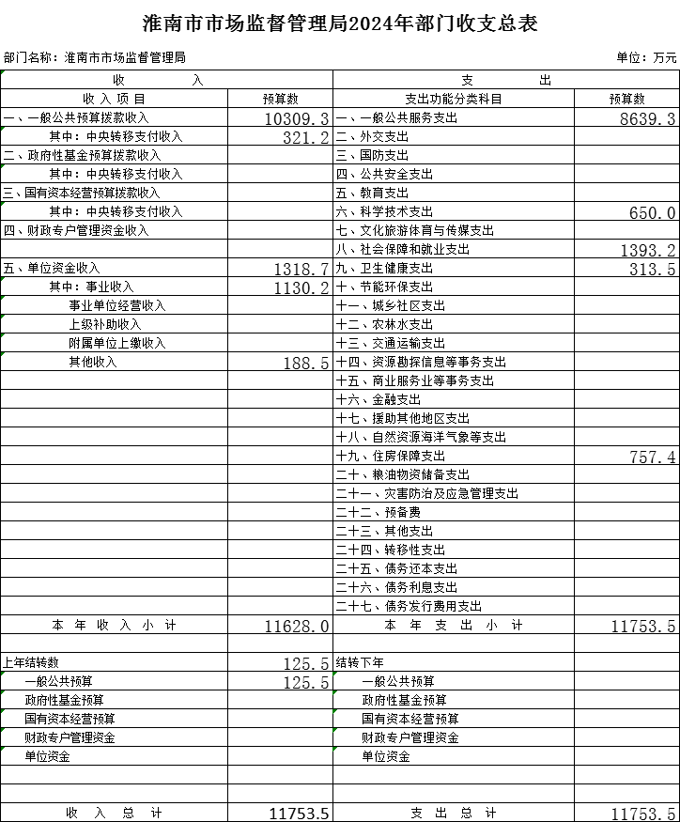
部门（单位）公开表2
淮南市市场监督管理局2024年收入总表
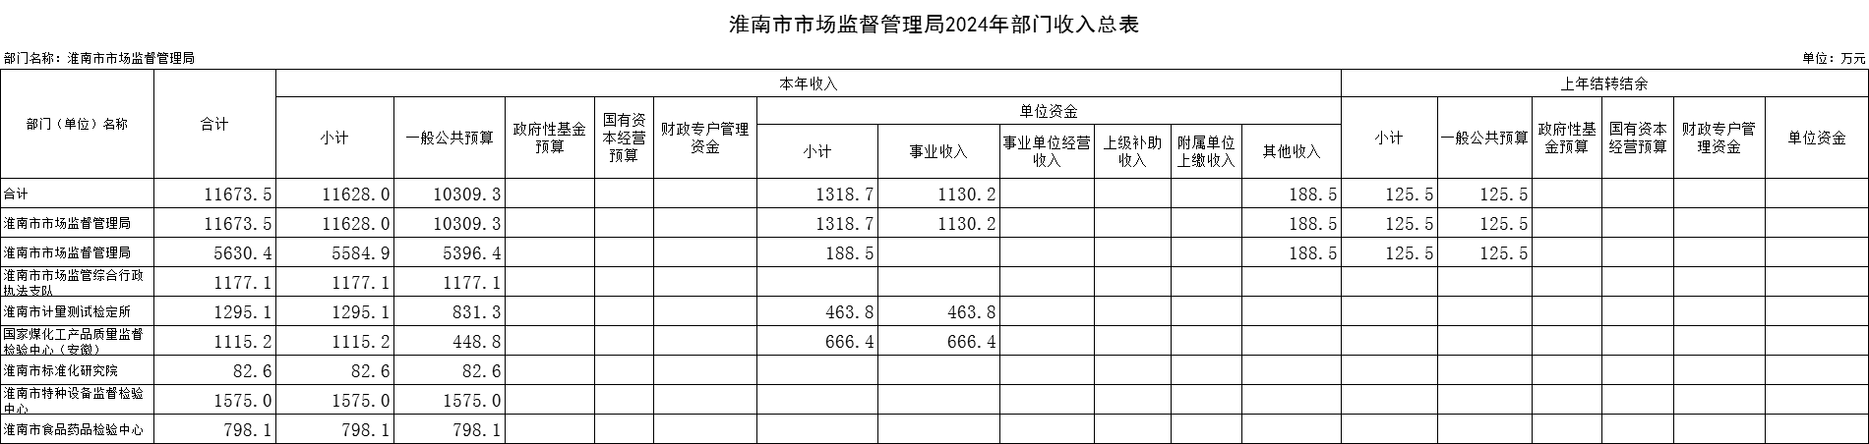
单位：万元
部门（单位）公开表3
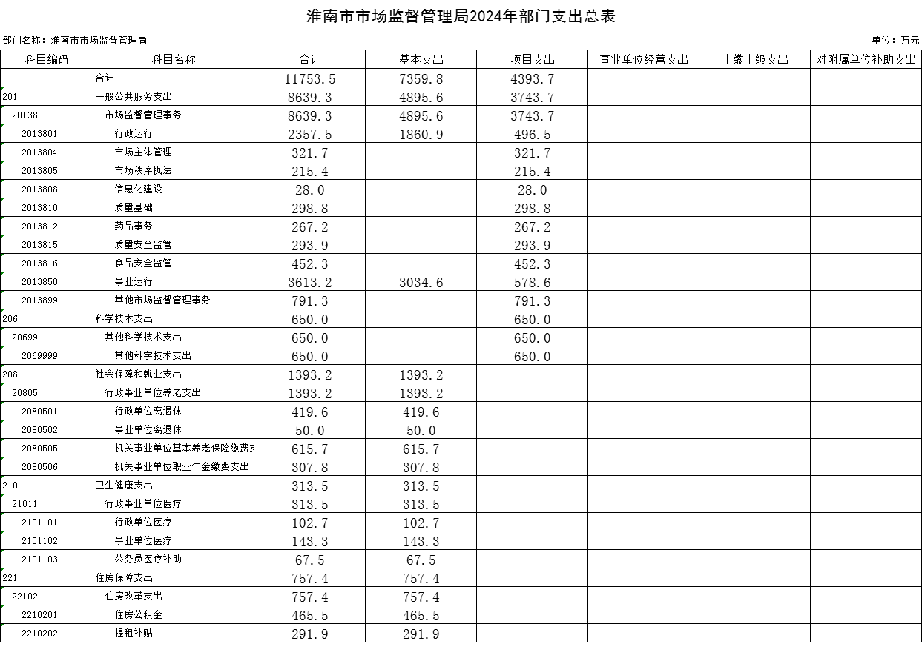
部门（单位）公开表4
淮南市市场监督管理局2024年财政拨款收支总表

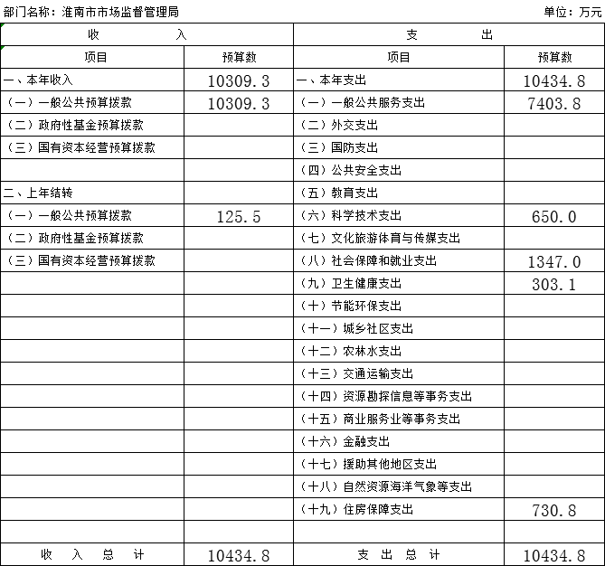

部门（单位）公开表5
淮南市市场监督管理局2024年一般公共预算支出表

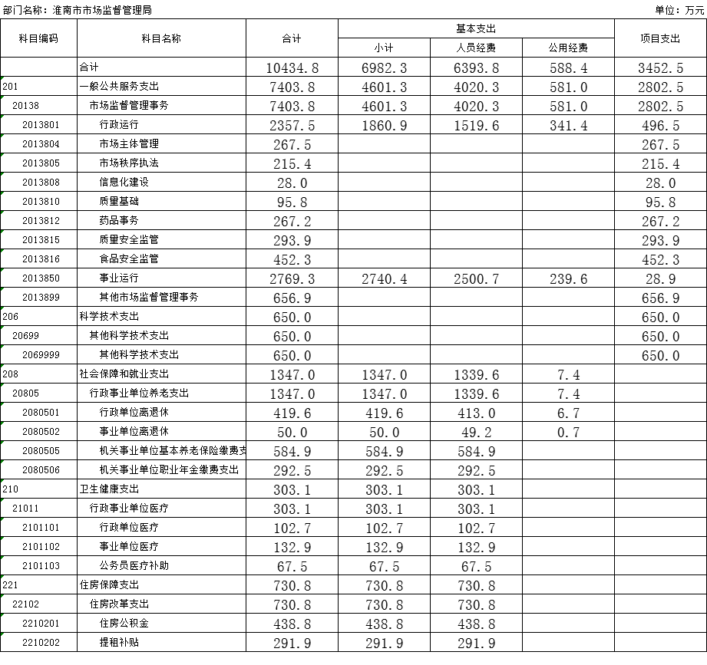

部门（单位）公开表6
淮南市市场监督管理局2024年一般公共预算基本支出表
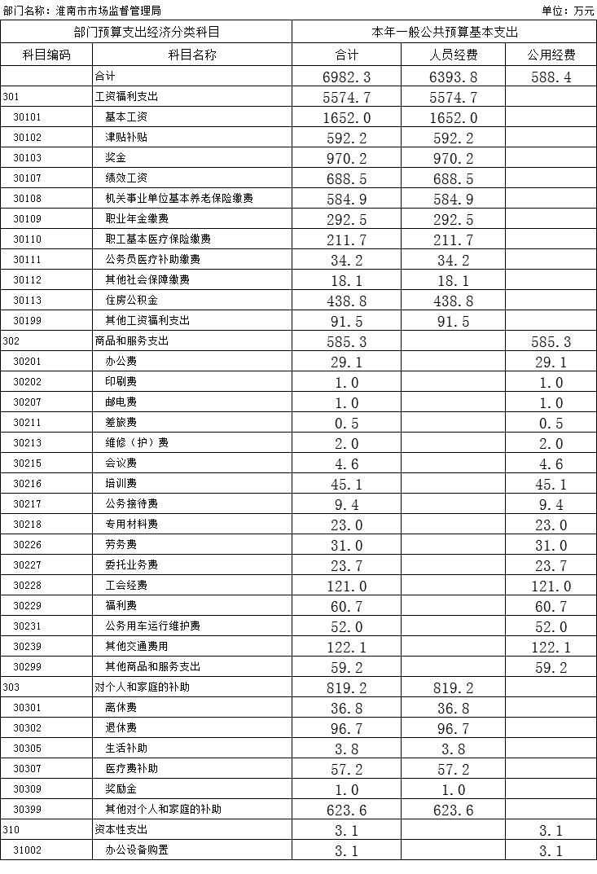
部门（单位）公开表7
淮南市市场监督管理局2024年政府性基金预算支出表
单位：万元
科目编码 | 科目名称 | 本年政府性基金预算支出
科目编码 | 科目名称 | 合计 | 基本支出 | 项目支出
无 | 无 | 0 | 0 | 0
合 计
注：“淮南市市场监督管理局没有政府性基金预算拨款收入，也没有政府性基金预算拨款安排的支出，故本表无数据”。

部门（单位）公开表8

淮南市市场监督管理局2024年国有资本经营预算支出表
 |  |  |  |  |  |  | 单位：万元
功能分类科目 |  |  | 国有资本经营预算拨款支出
科目编码 |  | 科目名称 | 合计 |  | 基本支出 | 项目支出
无 |  | 无 | 0 |  | 0 | 0
合 计
注：淮南市市场监督管理局没有国有资本经营预算拨款收入，也没有国有资本经营预算拨款安排的支出，故本表无数据”。
部门（单位）公开表9
淮南市市场监督管理局2024年项目支出

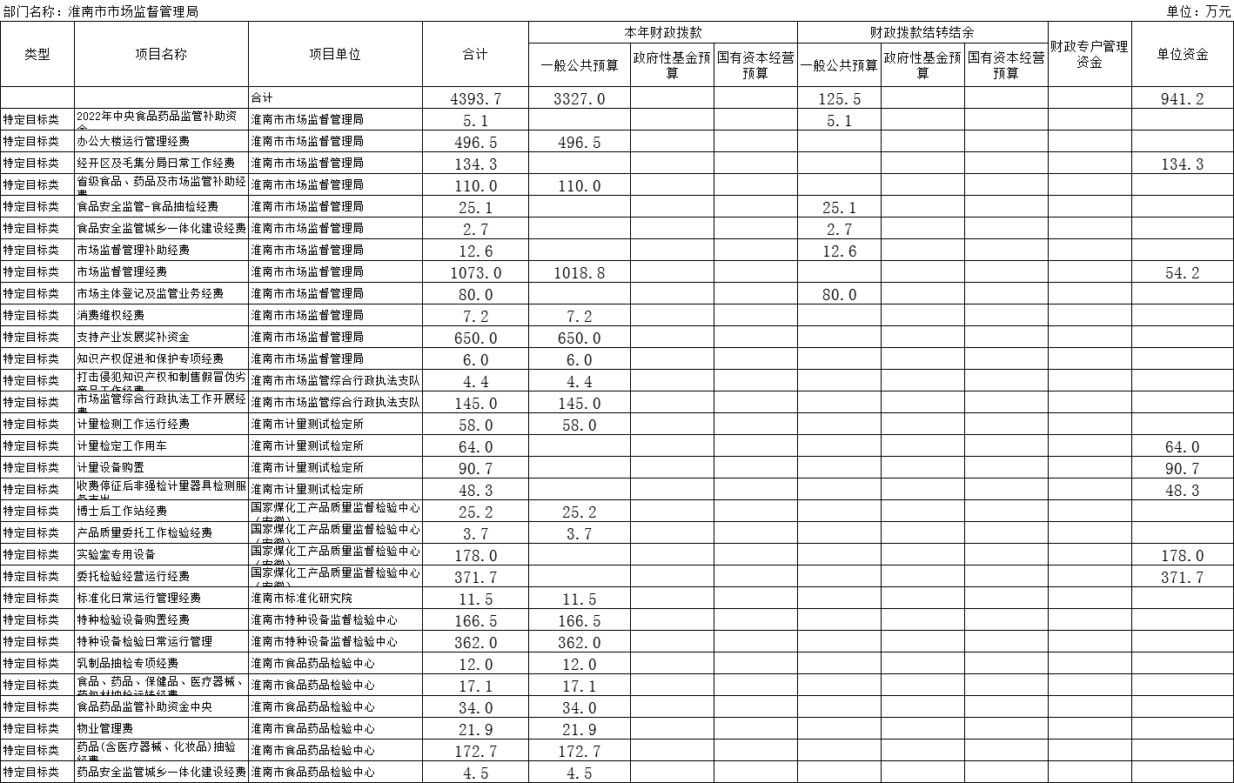

部门（单位）公开表10
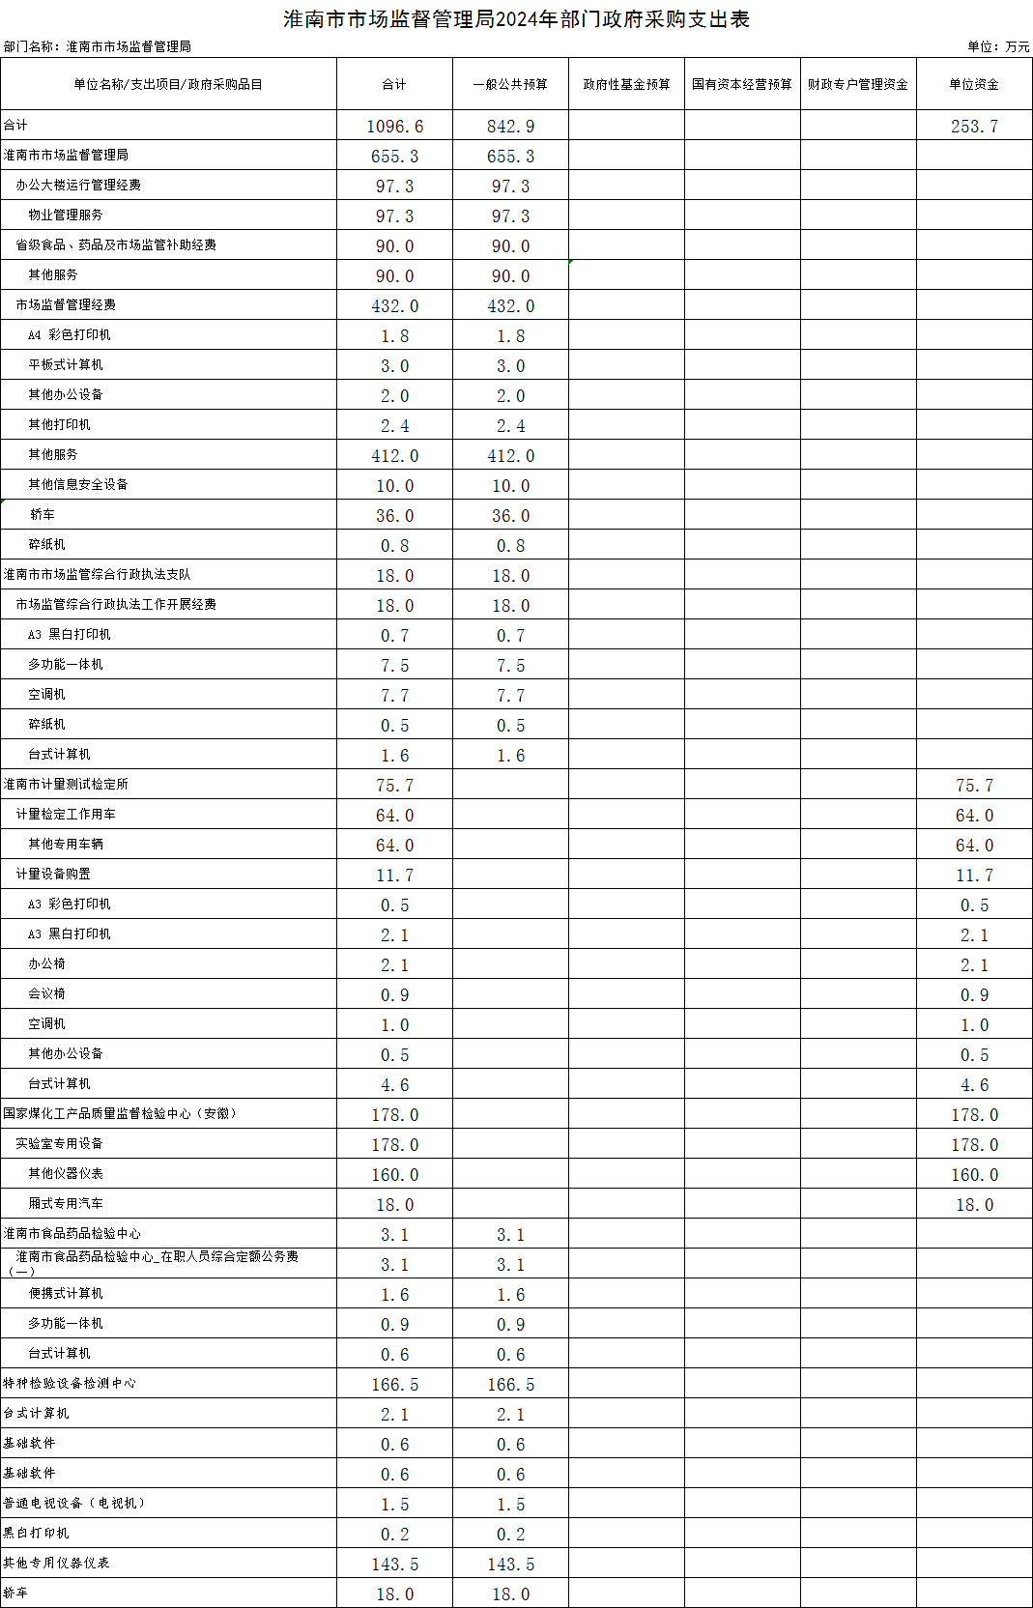

部门（单位）公开表11
淮南市市场监督管理局2024年政府购买服务支出表
单位：万元
项目名称 | 一级目录名称 | 二级目录名称 | 三级目录名称 | 政府购买服务内容 | 购买数量 | 购买金额
无 | 无 | 无 | 无 | 无 | 0 | 0
合 计
注：“淮南市市场监督管理局没有安排政府购买服务支出，故本表无数据”。

第三部分 2024年淮南市市场监督管理局部门预算情况说明

一、关于2024年收支总表的说明
按照综合预算的原则，淮南市市场监督管理局所有收入和支出均纳入部门预算管理。淮南市市场监督管理局2024年收支总预算11753.5万元，收入包括一般公共预算拨款收入、单位资金收入等，支出包括：一般公共服务支出、科学技术支出、社会保障和就业支出、卫生健康支出、住房保障支出。
二、关于2024年收入总表的说明
淮南市市场监督管理局2024年收入预算11753.5万元，其中，本年收入11628.万元，上年结转收入125.5万元。
（一）本年收入11628万元，主要包括：一般公共预算拨款收入10309.3万元，占88.66%，比2023年预算减少352.19万元，下降3.3%，下降原因主要是由于在职转退休人数的增加及人员的变动使得涉及到人员的经费均有所下降；；单位资金收入1318.7万元，占11.34%，比2023年预算减少297.97万元，下降18.42%，下降原因主要是下降原因主要是原国家煤化工产品质检中心二期工程已结束。
（二）上年结转收入125.5万元，全部为一般公共预算拨款收入125.5万元，占100%，比2023年预算增加109.08万元，增加665.12%，增加原因主要是上年结转的转移支付项目以及“淮南市市场监管局气瓶检验单位监控设备采购及移动监管技术服务项目”招标流程未完成而结转至2024年所导致2024年预算数比2023年预算数增加。
三、关于2024年支出总表的说明
淮南市市场监督管理局2024年支出预算11753.5万元，比2023年预算减少541.07万元，下降4.4%，下降原因主要是由于在职转退休人数的增加及人员的变动使得涉及到人员的经费均有所下降。其中，基本支出7359.78万元，占62.62%，主要用于保障机构日常运转、完成日常工作任务；项目支出4393.73万元，占37.38%，主要用于市场监督管理运行业务经费。
四、关于2024年财政拨款收支总表的说明
淮南市市场监督管理局2024年财政拨款收支预算10434.8万元。收入按资金来源分为：一般公共预算拨款10309.3万元、上年结转收入125.5万元。支出按功能分类分为：一般公共服务支出7403.8万元，占70.95%；科学技术支出650万元、占6.23%、社会保障和就业支出1347万元，占12.91%；卫生健康支出303.2万元，占2.91%；住房保障支出730.8万元，占7%。
五、关于2024年一般公共预算支出表的说明
（一）一般公共预算支出规模变化情况。
淮南市市场监督管理局2024年一般公共预算支出10434.8万元，比2023年预算减少243.1万元，下降2.27%，下降主要原因是由于在职转退休人数的增加及人员的变动使得涉及到人员的经费均有所下降。
（二）一般公共预算支出结构情况。
一般公共服务支出7403.8万元，占70.95%；科学技术支出650万元、占6.23%、社会保障和就业支出1347万元，占12.91%；卫生健康支出303.2万元，占2.91%；住房保障支出730.8万元，占7%。
（三）一般公共预算支出具体使用情况。
1.一般公共服务支出（类）财政事务（款）行政运行（项）2024年预算2357.5万元，比2023年预算2497.51万元减少140.01万元，下降5.61%，下降主要原因：由于在职转退休人数的增加及人员的变动使得涉及到人员的经费均有所下降。
2.一般公共服务支出（类）市场监督管理事务（款）市场主体管理（项） 2024年预算267.5万元，比2023年预算205.5万元增加62万元，增长43.21%，增长原因主要是2023年项目进行整合调整，加大非税收入的投入。
3.一般公共服务支出（类）市场监督管理事务（款）市场秩序执法（项）2024年预算215.4万元，比203年预算237万减少21.6万元，下降9.11%，下降原因主要是厉行节约，压缩经费。
4.一般公共服务支出（类）市场监督管理事务（款）信息化建设（项）2024年预算28万元，比2023年预算10万增加18万元，增长180%，下降原因主要是调整了2024年预算项目，将原在质量安全监管经费中核算的用于应急救援平台服务费重新纳入了信息化建设经费项目中。
5.一般公共服务支出（类）市场监督管理事务（款）质量基础（项）2024年预算95.8万元，比2023年预算111.32万元减少15.5万，下降13.92%，下降原因主是2023年计量测试检定所严格控制计量检测工作运行经费，压缩财政支出。
6.一般公共服务支出（类）市场监督管理事务（款）药品事务（项）2024年预算267.2万元，2023年预算60万，增加207.2万元，增长345.33%，增长原因主要是因为食品药品检验中心2024年新增了三个项目：药品(含医疗器械、化妆品)抽验经费、食品药品监管补助资金、药品安全监管城乡一体化建设经费。
7.一般公共服务支出（类）市场监督管理事务（款）质量安全监管（项）2024年预算293.9万元，比2023年预算319.14万元，下降25.24万元，下降7.91%，下降的主要原因是调整了预算项目，将原特种设备应急项目调整到了市场主体管理内容中进行核算。
8.一般公共服务支出（类）市场监督管理事务（款）食品安全监管（项）2024年预算452.3万元，比2023年预算376.25万元增加76.05万元，增长20.21%，增长原因主要是2024年预算中新增有“保健食品科普宣传经费”及“婴配乳粉生产企业关键点远程非现场监管经费”等项目。
9.一般公共服务支出（类）市场监督管理事务（款）其他市场监督管理事务（项）2024年预算656.9万元，比2023年预算1060.04万元减少403.14万元，下降37.37%，下降的主要原因是：一、 因业务的调整，删除了应急处置工作项目；二、行政执法制式服装和标志经费只申报新进人员的服装经费。三、特检中心因目前电梯监督检验改革，收入减少，可支配收入减少。
10.一般公共服务支出（类）市场监督管理事务（款）事业运行（项）2024年预算2769.3万元，比2023年预算2626.27万元增加143.03万元，增长5.45%，增长原因主要是二级机构2024年员工工资增加及新进人员的增加。
11、科学技术支出（类）其他科学技术支出（款）其他科学技术支出（项）2024年预算为650万元，与2023年持平。
12.社会保障和就业支出（类）行政事业单位养老支出（款）事业单位离退休（项）2024年预算50万元，比2023年预算下降50.82万元，下降50.43%，下降原因是由于二级机构计量检测中心在编制2024年预算时将退休人员增加补贴的款功能科目使用错误，从而造成此项经费下降，目前正在联系财政进行调整。
13..社会保障和就业支出（类）行政事业单位养老支出（款）行政单位离退休（项）2024年预算419.7万元，比2023年预算410.7万元增加7万元，增长2.19%，增长原因主要是由于在职转退休人员的增加及人员变动的影响。
14.社会保障和就业支出（类）行政事业单位养老支出（款）机关事业单位基本养老保险缴费支出（项）2024年预算584.9万元，比2023年预算617.97万元减少33.07万元，增长5.35%，下降原因主要是在职转退休人员的增加及人员变动的影响。
15.社会保障和就业支出（类）行政事业单位养老支出（款）机关事业单位职业年金缴费支出（项）2024年预算292.5万元，比2022年预算308.99万元减少16.49万元，下降5.33%，下降原因主要是：在职转退休人员的增加及人员变动的影响。
16.卫生健康支出（类）行政事业单位医疗（款）行政单位医疗（项）2024年预算102.7万元，比2023年预算131.31万元减少28.61万元，下降21.79%，下降的主要原因是由于在职转退休人员的增加及人员变动的影响。
17.卫生健康支出（类）行政事业单位医疗（款）公务员医疗补助（项）2024年预算67.5万元，2023年预算68.87万元，比2023年预算减少1.37万元，下降1.99%，下降原因主要是因在在职转退休人员的增加及人员变动的影响。
18.卫生健康支出（类）行政事业单位医疗（款）事业单位医疗（项）2024年预算132.9万元，比2023年预算105.25万元，增加27.65万元，增长26.27%，增加原因主要是因2023年开始医疗保险年审基数调整。
19.住房保障支出（类）住房改革支出（款）住房公积金（项）2024年预算438.8万元，比2023年预算468.83万元减少30.03万元，下降6.41%，下降原因主要是因为在职转退休人员的增加及人员变动的影响。
20.住房保障支出（类）住房改革支出（款）提租补贴（项）2024年预算291.9万元，比2023年预算267.5万元增加24.4万元，增长9.12%，增加原因主要是因在职行政人员绩效工资纳入统发，提租补贴的测算基数增加。
六、关于2024年一般公共预算基本支出表的说明
淮南市市场监督管理局2024年一般公共预算基本支出6982.3万元，其中，人员经费6393.9万元，公用经费588.4万元。
（一）人员经费6393.9万元，主要包括:基本工资、津贴补贴、奖金、伙食补助费、绩效工资、机关事业单位基本养老保险费、职业年金缴费、职工基本医疗保险缴费、公务员医疗补助缴费、其他社会保障缴费、住房公积金、医疗费、其他工资福利支出、离休费、退休费、抚恤金、生活补助、医疗费补助、奖励金、其他对个人和家庭的补助。
（二）公用经费588.4万元，主要包括：办公费、印刷费、咨询费、水费、电费、邮电费、物业管理费、差旅费、维修（护）费、会议费、培训费、公务接待费、被装购置费、劳务费、委托业务费、工会经费、福利费、公务用车运行维护费、其他交通费用、其他商品服务支出、办公设备购置、专用设备购置、信息网络及软件购置更新、公务用车购置、其他交通工具购置、其他对企业补助等。
七、关于2024年政府性基金预算支出表的说明

淮南市市场监督管理局2024年没有政府性基金预算拨款收入，也没有使用政府性基金预算拨款安排的支出。
八、关于2024年国有资本经营预算支出表的说明
淮南市市场监督管理局2024年没有国有资本经营预算拨款收入，也没有使用国有资本经营预算拨款安排的支出。
九、关于2024年项目支出表的说明
淮南市市场监督管理局2024年预算共安排项目支出4393.7万元，比2023年预算减少323.24万元，下降6.85%，下降原因主要是：一、特检中心因电梯监督检验改革，收入减少，可支配收入减少。二、国检中心的检验因市场竞争加剧导致收入减少，预计采购设备减少。主要包括：本年财政拨款安排3327万元，全部为一般公共预算拨款安排3327万元，财政拨款上年结转安排 125.5万元，全部为一般公共预算拨款安排，单位资金安排941.2万元。
十、关于2024年政府采购支出表的说明

淮南市市场监督管理局2024年预算安排政府采购支出1096.6万元，比2023年预算增加49.71万元，增长4.75%，增长原因主要是因国检中心2023年实验室专用设备未做政府采购，导致当年没有购置。其中：一般公共预算安排842.9万元，占76.86%；单位资金安排253.7万元，占23.14%。
十一、关于2024年政府购买服务支出表的说明

淮南市市场监督管理局2024年没有安排政府购买服务支出。
十二、其他重要事项情况说明
（一）项目及绩效目标情况。
1.“支持产业发展奖补资金”项目。
（1）项目概述和内容。主要内容：深入实施创新驱动发展战略，推进创新型城市建设，充分发挥科技创新引领作用，支持企业品牌建设对于促进自主创新、发展自主品牌、加快经济发展方式的转变，具有重要意义。推动商标战略与经济工作深度融合，提高企业自主创新能力和核心竞争力，加快形成“企业主体、市场导向、政府推动、社会支持”的商标发展机制。
（2）立项依据。 1、淮南市人民政府关于财政支持产业发展若干政策的意见（2022－2023 年）淮府[2022]56 号文；2、皖市监函[2022]761号省市场监管局关于印送市场监管综合督查考核方案的函； 3、淮府[2023]10号淮南市人民政府关于市市长质量奖管理办法的通知；4、皖市监函[2023]367号关于开展2023年度皖美品牌示范企业申报推荐工作的通知
（3）实施主体和起止时间。
实施主体：淮南市市场监督管理局
起止时间：2024年 1 月至 12 月。
（4）年度预算安排。安排 650 万元财政拨款。
（5）绩效目标和指标。预算安排 650 万元财政拨款。
本项奖补资金共计 650 万。数量指标：本项奖补资金共计 650 万，其中：1、商标奖励经费 80 万元；2、标准监管经费 150 万元；3、市长质量奖和皖美品牌示范企业奖励 140 万；4、专利资助与奖励 280 万元；质量指标：严格评选标准，保证企业产业升级与发展。 时效指标： 当年 12 月底前完成申报和验收。成本指标：本项奖补资金共计 650 万，主要用于： 1、商标奖励经费 80 万元；2、标准监管经费 150 万元；3、市长质量奖和皖美品牌示范企业奖励 130万；4、专利资助与奖励 290万元；经济效益指标：通过财政奖励，市场主体对知识产权的创造、运用、保护的能力显著增强，企业创新成果和合法权益得到有效保护，带动我市企业高质量发展。社会效益指标：持续推进质量淮南建设，夯实质量品牌基础，推动企业质量提升。可持续影响指标：通过开展产业发展战略，形成较强市场竞争力和影响力。服务对象满意度指标：受益对象满意度≥90%。

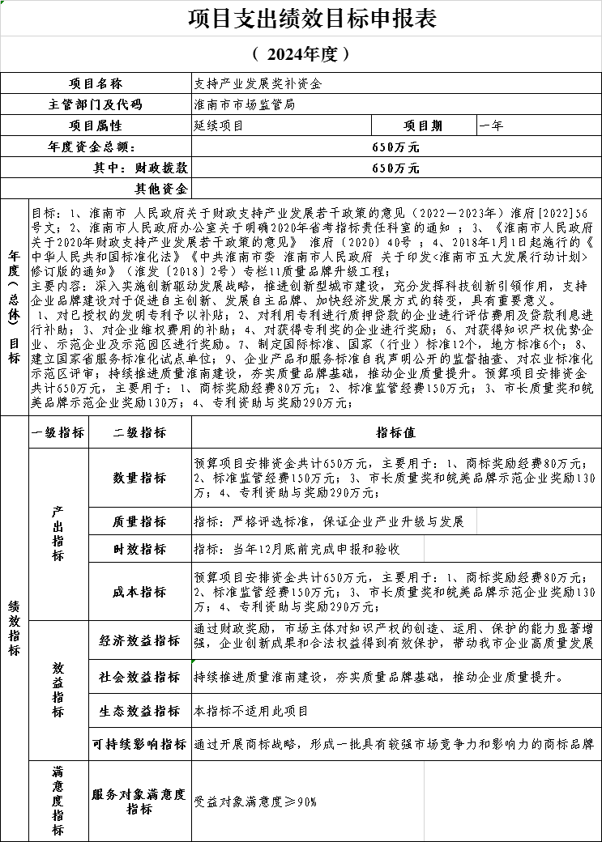

2. “省级食品安全监督抽检工作经费”项目。
（1）项目概述和内容。确保全市产品质量监督抽查合格率不低于全省平均水平。对流通环节、乳制品、生产环节、 消费环节、餐饮食品及食用农产品实行抽检，危害群众身体健康的不合格产品生产、经营企业进行严厉查处，追根溯源，整个生产销售链的各个企业进行全面监管，对不具备基本质量保证条件的企业责令停产、停业，对有不合格隐患的企业进行警示。在全市范围内对抽检样品的结果进行公开，防微杜渐，对全市各个企业起到警示的作用。购买抽样样品和车辆人员保障经费、检验经费。
（2）立项依据。根据《食品安全法》第五章第八十七条 规定、《中共中央国务院关于深化改革加强食品安全工作的意见》要求、《国务院办公厅关于认真贯彻实施食品安全法的通知》（国办发[2009]25 号）、《安徽省人民政府办公厅关于切实做好食品安全法贯彻实施工作的通知》（皖政办[2009]40 号）要求。
（3）实施主体和起止时间。
实施主体：淮南市市场监督管理局本级
起止时间：20234年 1 月至 12 月。
（4）年度预算安排。安排 110 万元其他资金。
（5）绩效目标和指标。预算安排110万元财政拨款。建立覆盖食品生产、流通、消费全过程的监督检查制度和隐患排查治理机制并组织实施，防范区域性、系统性食品安全风险。推动建立食品生产经营者落实主体责任的机制，健全食品安全追溯体系。组织开展食品安全监督抽检、风险监测、核查处置和风险预警、风险信息交流工作。组织实施全市特殊食品监督管理。增强食品检测能力、提高执法队伍的专业技术水平等食品安全监管能力建设给予必要的支持。2020年淮南市人口数为349万人，根据省局要求，全市食品抽检总批次需达到4.1批次/千人。到2021年，人口数预计为354万人，全市食品抽检总批次需达到4.5批次/千人。主要内容： 1、购买抽样样品和车辆人员保障经费；2、检验经费。构成：省级抽检任务2022年预计850批次，综合费用为1300元/批 次，约计1100000元.数量指标：2020年淮南市人口数为349 万人，根据省局要求，全市食品抽检总批次需达到4.1批次/ 千人。到2021年，人口数预计为354万人，全市食品抽检总批次需达到4.5批次/千人。质量指标：食品抽检监测任务完成率≥85%；食品安全抽检结果能够客观评价食品安全状况；发现问题的处置率达到100%;对食品生产企业日常监督检查覆盖率≥90%； 日常监督检查严格按照相关程序和要求； 经费支出严格执行相关财经法规、制度等规定。 时效指标：当年12月底前完成监督抽查任务。成本指标：费用开支严格控制在制度规定标配内，项目总成本不得超预算数。社会效益指标：加大食品安全监管力度，提高食品安全监管水平；通过食品安全知识宣传，提高公众食品安全科普知识素养；
对不具备基本质量保证条件的企业责令停产、停业；对有不合格隐患的企业进行警示。可持续影响指标：保障年度食品抽检工作，排查食品安全风险，消除食品安全隐患，保障消 费者食品安全。服务对象满意度指标：受益对象满意度≥80%。

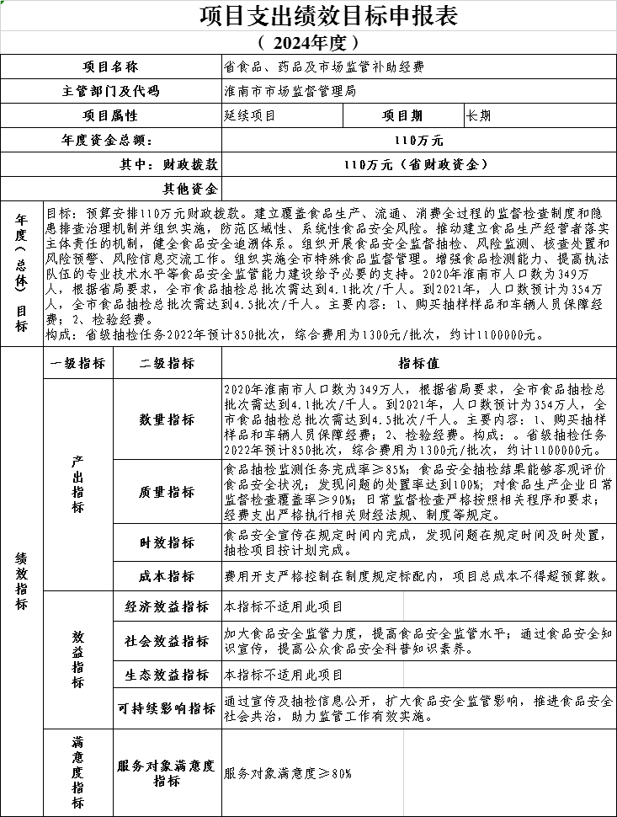

3、 “办公大楼运行管理经费”项目。
（1）项目概述和内容。项目概述：机构改革后，原工商、原质监、原药监、原知识产权处、原物价监督检查局职能合并，均在煤化工质检中心大楼（含一期、二期）合并办公，为保证大楼正常运转，确保市局开展市场监督管理工作。项目内容：包括国家煤化工质检中心大楼一期、二期物业管理费，消防设施、电梯维保、中央空调等维修维护费，正常办公及实验室水电费等保证大楼正常运转费用。
（2）立项依据。单位法定职责（淮办秘[2020]48 号）。
（3）实施主体和起止时间。
实施主体：淮南市市场监管局本级；
起止时间：2024 年 1 月至 12 月。
（4）年度预算安排。安排 496.515万元财政拨款。
（5）绩效目标和指标。预算安排 496.515万元财政拨款。 机构改革后，原工商、原质监、原药监、原知识产权处、原物价监督检查局职能合并，均在国检中心大楼（含一期、二 期）合并办公，为保证大楼正常运转，确保市局开展市场监督管理工作。单位法定职责（淮办秘[2020]48 号）。构成：物业管理费 121.915 万元（煤化工质检中心一期及二期大楼117.26万元，毛集办公楼 4.655 万元）， 日常维修费 17.72万 元 ,电梯维保维修 4.34万元，水 电费 113万元，食堂费用 239.58 万元。（共计363人，其中：机关人员 152、消协5人，执法支队 85人，计量 501人，国检 32人。标准化 64人，药检 331人）。数量指标：物业服务面积 29649 平方米，服务人数约 370 人。质量指标： 业主维修申报处理率≥98%，监控系统完好率≥ 100%，经费支出符合财经纪律。 时效指标：卫生保洁在规定时间内完成，设施设备维修及时，物业服务 24 小时在位。成本指标：物业、水电、维修等共 393.82 万元。社会效益指标：改善和提高办公环境程度明显。生态效益指标：对水电能耗的节约率约 3%。可持续影响指标：为保证大楼正常运转，确保局系统正常开展市场监督管理工作。服务对象满意度指标：服务对象满意度≥80%。

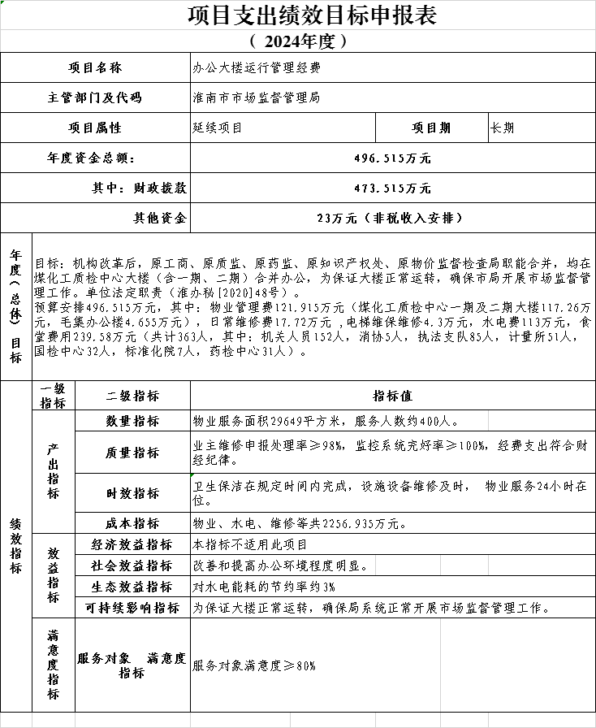
4. “经开区毛集分局日常工作经费”项目。
（1）项目概述和内容。根据三定方案规定经开区及毛集分局负责辖区内市场监管工作产生办公费、 印刷费、差旅费，生产经营企业三大安全人员培训，专家参与安检费用，辖区内工业产品、食品等监督抽查经费，特种设备电梯维保质量监督抽查经费，其中经开区分局日常经费110.32 万元，毛集分局日常经费 24 万元。
（2）立项依据。《三定方案》淮办秘[2019]48号
（3）实施主体和起止时间。
实施主体：淮南市市场监督管理局本级
起止时间：2023 年 1 月至 12 月。
（4）年度预算安排。安排 134.32 万元其中经开区财政110.32万元，毛集财政24万元；
（5）绩效目标和指标。数量指标 ：负责辖区内市场监管工作产生办公费、印刷费、差旅费，生产经营企业三大安全人员培训，专家参与安检费用，辖区内工业产品、食品等监督抽查经费，特种设备电梯 维保质量监督抽查经费，其中经开区分局日常经费 110.32 万元， 毛集分局日常经费 24 万元。质量指标：经费支出严格执行相关财经法规、制度等规定。时效指标：高效及时地完成经开区及毛集分局日常工作。成本指标：严格控制成本不超预算。可持续影响指标：高质量完成经开区及毛集分局日常工作任务。服务对象满意度指标：服务对象满意度≥90%。
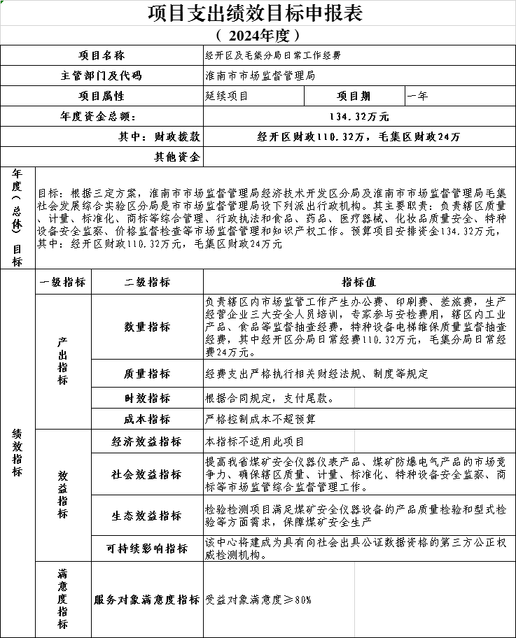
5、“市场监督管理经费”项目
（1）、项目概述和内容。本项目安排资金1072.98万元。市场监督管理局贯彻执行党中央关于市场监督管理、知识产权工作的方针政策和决策部署，落实省委、市委的工作要求，在履行职责过程中坚持和加强党对市场监督管理、知识产权工作的集中统一领导。根据相关法律法规要要求进行项目申报主体登记及监管业务经费预算主要涉及以下内容：1、市场局主体秩序执法监管等业务经费；2、执法办案及4辆执法执勤车辆的购置；3、标准、计量、认证提升经费、缺陷产品召回及质量基础设施一站式服务平台的建设（运维）经费；4、省计量强检经费、产品质量抽检经费及特种设备安全及应急处置等工作经费；5、信息网络及软件购置及运行维护经费；6、食品安全民生管养经费、婴配乳粉生产企业关键点远程非现场监管及食品安全抽检经费等；7、药品、医疗器械和化妆品安全监督抽检等工作；8、平安建设（打击传销宣传）经费、安全用药科普宣传基地建设及知识产权保护公共平台运营等工作经费。
（2）立项依据。1、《省级计量器具强制检定经费汇缴工作的通知》2、《2022年重点领域缺陷消费品召回指导性目录清单》的通知3、《产品质量监督抽查管理办法》 3、关于申请电梯远程监控和应急救援平台建设经费的请示及市政府批示；4、《淮南市电梯安全管理条例》5、《省市场监管局关于印发2022年全省食品安全监督抽检计划的通知》《市场监管部门食品安全抽查监测项目检验费用参考表》的通知及《市局关于印发2022年淮南市市级食品安全监督抽检计划的通知》6、《安徽省人民政府办公厅关于印发食品安全和药品安全工作评议考核办法的通知》7、〈安徽省市场监督管理局2021年度食品快检工作评价方案〉的通知及《安徽省食品安全民生工程绩效评价办法的通知》8、车辆购置预算及批复；9、《安徽省知识产权保护办法》
（3）实施主体和起止时间。
实施主体：淮南市市场监督管理局本级；
起止时间：2024 年 1 月至 12 月。
（4）年度预算安排。安排 1072.98 万元财政拨款。
（5）绩效目标和指标。预算安排 1072.98 万元财政拨款，其中一般公共预算940.78万元。78万元非税，54.2万元上年结余资金。根据相关法律法规要求进行项目申报主体登记及监管业务经费预算主要涉及以下内容共计1072.98万元，其中：1、市场局主体秩序执法监管等业务经费351.7元；2、执法办案及4辆执法执勤车辆的购置2辆共36万元；3、标准、计量、认证提升经费、缺陷产品召回等质量基础工作经费26.36万元；4、省计量强检经费、产品质量抽检经费及特种设备安全及应急处置工作等质量安全监管经费213.9万元；5、信息网络及软件购置及运行维护经费28万元；6、食品安全民生管养经费、婴配乳粉生产企业关键点远程非现场监管及食品安全抽检经费317.2万元；7、药品、医疗器械和化妆品安全监督抽检等工作56万元；8、平安建设（打击传销宣传）经费、办公设备购置及知识产权保护公共平台运营等其他市场监管业务工作经费43.77万。数量指标：完成市场主体登记约 5 万家，日均查询咨询约 60 人次，核发营业执照约 4 万份，各类许可证照约 1.5 万份，证后监管约 200 家企业等业务。质量指标：完成全年工作任务，经费支出严格执行相关财经法规、制度等规定。 时效指标：按计划和进度使用资金。成本指标：项目总成本不超预算数。社会效益指标：通过项目实施，提高行政效率，加强监管水平，做好服务提升。可持续影响指标：通过项目实施，加强监管水平，做好服务提升，促进地方经济可持续发展。服务对象满意度指标：受益对象满意度≥90%。
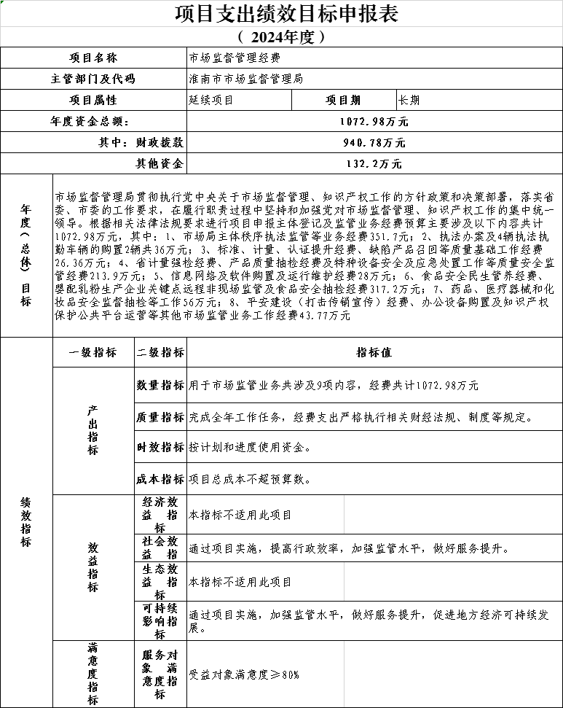
6、.“特种设备检验日常运行管理”项目。
（1）项目概述。根据特种设备安全法，对特种设备在生产、经营、使用、实施分类的全过程在安全监督管理；安全监察与高耗能特种设备节能管理；特种设备事故在调查处理及风险预测等工作。
（2）立项依据。1、2014年1月1日起施行的《中华人民共和国特种设备安全法》；2、《淮南市人民政府办公室关于进一步加强电梯质量安全工作的通知》（淮府办〔2018〕58号）中：七、强化电梯质量安全工作保障机制（二）完善政策保障 各级政府要加强电梯质量安全监察、检验检测和行政执法队伍建设，安排电梯维修保养、安装抽查专项经费，为安全监管忠于职守、履职尽责提供保障；3、关于印发《安徽省市场监督管理局关于加强特种设备安全监管能力建设的规划方案（2022-2025）》的通知（皖市监特设【2022】3号）：一、总体要求（三）主要目标：力争经过3年的努力，工作条件持续改善，工作积极性主动性得到更好发挥，保障能力明显提升。全省特种设备安全监管能力建设保持与沪苏浙同频共振、一体化推进。二、重点任务：（一）配齐配强特种设备安全监管力量、（二）突出技术支撑强化公益保障、（三）提升系统内特检机构的综合能力、（六）强化特种设备安全保障能力比对提升、（八）引入科学合理的工作绩效评定和考核奖励机制；4、《关于开展2023年特种设备检验检测机构检验检测质量监督检查的通知》（皖市监函【2023】375号中：三、监督抽查方法及重点内容：（二）、对气瓶检验机构重点检查资源条件（尤其是检验设备和持证人员）持续保持，质量保证体系运转和检验质量情况，以及检验人员检验能力、机构信息化建设是否符合要求等；（三）、对电梯检测机构重点检查检测程序、检测项目内容是否规范完整和满足规定要求，检验人员是否持证上岗，检测服务是否合规到位等。；5、《安徽省电梯安全监督管理办法》（安徽省人民政府令第262号）第一章总则，第三条：县级以上人民政府应加强对电梯安全工作的领导，建立工作协调机制，落实必要工作经费；6、关于进一步加强特种设备监督检验工作的通知 （皖市监办函【2023】280号）：一、认真履行制造、安装过程监督检验职责；7、关于加强起重机械电梯等特种设备安全工作的通知(淮市监办函【2023】57号：二、加强作业人员技能培训，四、加强维修保养环节安全管理。
（3）实施主体。淮南市特种设备监督检验中心
（4）起止时间。2024年1月-12月
（5）项目内容。电梯、锅炉、压力容器、压力管道、起重等特种设备检验检测工作日常运转经费；劳务费及聘用人员工资费用。
（6）年度预算安排。办公费22.1万元（检验报告数量巨大，打印需大量打印纸、换股换墨，平日琐碎办公耗材和日常办公用品修理费，各地市特检院来访交流学习接待费）；印刷费3万元（特种设备人员机电类和承压类考试印制大量教材及电梯、场车标志）；邮电费24万元（电话网络费每月约2万及邮寄费）；差旅费28万元（特种设备技能大比武、参加省院工作会议、取证送资料、汇报交流工作等，检验人员两区两县检验补助约2万/月）；维修费18万元（中心各项设备维修校验、办公大楼空调、消防设备维修维护等）；会议费1万元；培训费20万元（特种设备检验员、检验师考证、换证、继续教育培训，包括电梯、锅炉、起重、场车、压力容器、压力管道，会计继续教育培训，特种设备作业人员监考员培训）；专用材料费10万元（购买与检验相关的专用耗材）；劳务费187万元（聘用人员工资、五险一金、奖金、工会福利、伙食费等，以及检验人员衣物清洗、打磨等外包工程劳务费）；其他交通费9.9万元（中心班车租赁8000元/月，以及党员活动、帮扶活动租车费）；其他商品服务39万元（乡村振兴、党建、文明创建、帮扶，中心11辆车过路、停车、保险、油耗、维修等费用等）
（7）绩效目标。总体目标：完成全市电梯、起重、锅炉、叉车、容器等10000余台特种设备在检验检测工作，完成非税收入1750万元目标，全力保障淮南特种设备安全，保障人民人身财产安全。

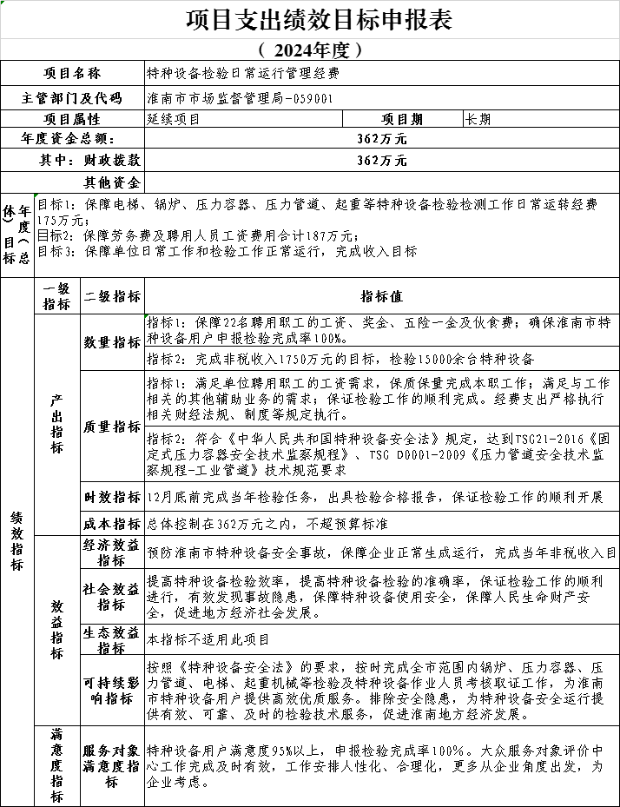
7、“特种检验设备购置经费”项目。
（1）项目概述。为特种设备检验检测工作顺利开展、有效提升工作质量。
（2）立项依据。1、2014年1月1日起施行的《中华人民共和国特种设备安全法》；2、《淮南市人民政府办公室关于进一步加强电梯质量安全工作的通知》（淮府办〔2018〕58号）中：七、强化电梯质量安全工作保障机制（二）完善政策保障 各级政府要加强电梯质量安全监察、检验检测和行政执法队伍建设，安排电梯维修保养、安装抽查专项经费，为安全监管忠于职守、履职尽责提供保障；3、关于印发《安徽省市场监督管理局关于加强特种设备安全监管能力建设的规划方案（2022-2025）》的通知（皖市监特设【2022】3号）：一、总体要求（三）主要目标：力争经过3年的努力，工作条件持续改善，工作积极性主动性得到更好发挥，保障能力明显提升。全省特种设备安全监管能力建设保持与沪苏浙同频共振、一体化推进。二、重点任务：（一）配齐配强特种设备安全监管力量、（二）突出技术支撑强化公益保障、（三）提升系统内特检机构的综合能力、（六）强化特种设备安全保障能力比对提升、（八）引入科学合理的工作绩效评定和考核奖励机制；4、《关于开展2023年特种设备检验检测机构检验检测质量监督检查的通知》（皖市监函【2023】375号中：三、监督抽查方法及重点内容：（二）、对气瓶检验机构重点检查资源条件（尤其是检验设备和持证人员）持续保持，质量保证体系运转和检验质量情况，以及检验人员检验能力、机构信息化建设是否符合要求等；（三）、对电梯检测机构重点检查检测程序、检测项目内容是否规范完整和满足规定要求，检验人员是否持证上岗，检测服务是否合规到位等。；5、《安徽省电梯安全监督管理办法》（安徽省人民政府令第262号）第一章总则，第三条：县级以上人民政府应加强对电梯安全工作的领导，建立工作协调机制，落实必要工作经费；6、关于进一步加强特种设备监督检验工作的通知 （皖市监办函【2023】280号）：一、认真履行制造、安装过程监督检验职责；7、关于加强起重机械电梯等特种设备安全工作的通知(淮市监办函【2023】57号：二、加强作业人员技能培训，四、加强维修保养环节安全管理。
（3）实施主体。淮南市特种设备监督检验中心
（4）起止时间。2024年1月-12月
（5）项目内容。电梯、锅炉、压力容器、压力管道、起重等特种设备检验检测工作日常运转经费；劳务费及聘用人员工资费用。
（6）年度预算安排。购置10套操作系统，约0.6万元；10套办公软件，约0.6万元；会议室电视一台，约1.5万元；国产信创电脑4台，约2.1万；打印机一台，约0.2万元，合计5万元。；购置专用设备约25台，需143.5万元（为提高检测水平、检测效率、保证检测质量、达到相应检测资质，需要配备更新检验检测用专用设备）；购置检验车一辆，需18万元（之前公检验用车老旧严重，修理费用高昂，中心还剩余一辆购车计划，预计明年新购一辆，保障检验工作顺利开展）。
（7）绩效目标。总体目标：完成全市电梯、起重、锅炉、叉车、容器等10000余台特种设备在检验检测工作，完成非税收入1750万元目标，全力保障淮南特种设备安全，保障人民人身财产安全。
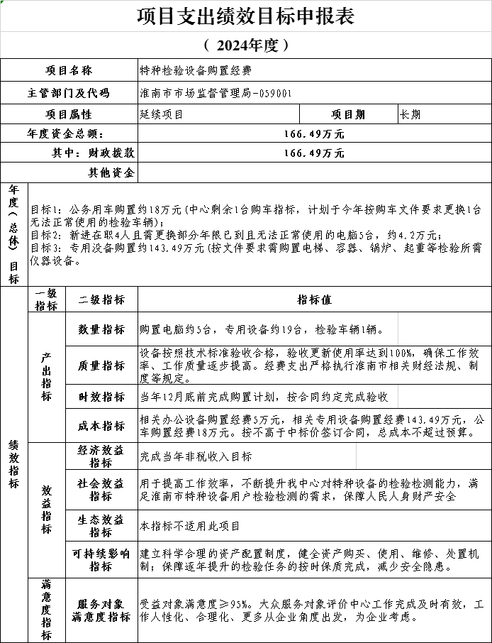

8、“委托检验经营运行经费”项目。
（1）项目概述和内容。每年对全市承担2200余组产品的委托检验，及时掌握我市产品质量安全状况，开展产品质量安全风险防控
（2）立项依据。依据《产品质量法》和《标准化法》开展相关产品质量检验工作。
（3）实施主体和起止时间。2024.1.1-2024.12.31
（4）年度预算安排。产品质量委托检验工作经费371.7万元，是我单位延续项目,单位资金安排371.7万元
（5）绩效目标和指标。维持检验检测工作的正常运行，保障我市产品质量安全。每年对全市约2200余组产品质量实施委托检验向社会出具公证数据第三方权威检测机构。

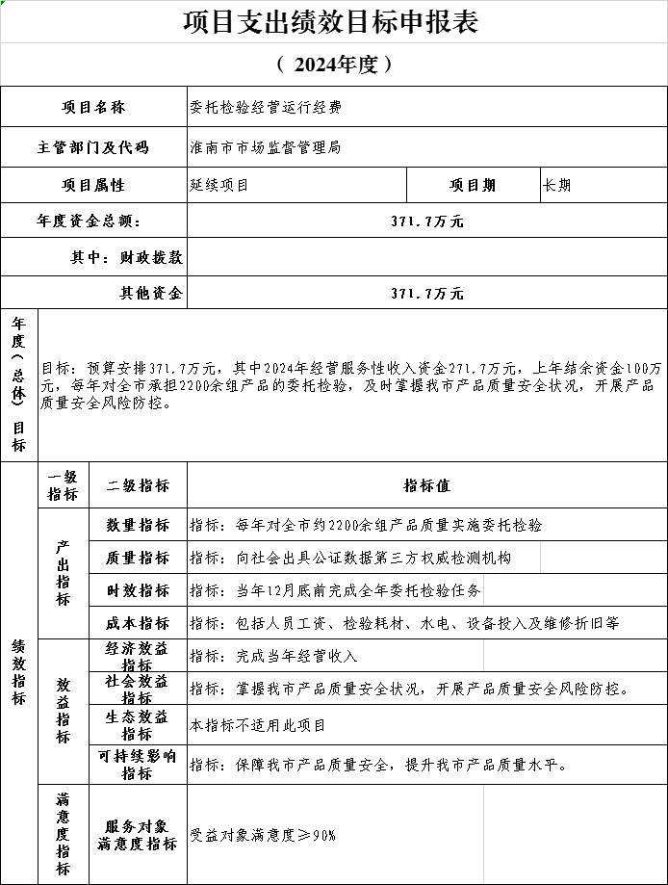

9、“开展市场监管综合行政执法工作经费”项目。
（1）项目概述。依法查处产品质量、标准化、计量、认证认可、特种设备和工业产品生产许可证管理、商品价格、服务价格及行政事业性收费、食品、药品、医疗器械、化妆品、食盐质量安全和食盐专营、传销和违法直销，协调、配合有关部门开展打击传销联合行动及相关执法工作；依法查处混淆、商业贿赂、虚假宣传等不正当竞争行为、登记、广告、消费者权益、合同、网络交易、拍卖等领域违法行为。配合国家、省反垄断调查工作，行使法律法规规定由社区的市市场监管部门实施的行政处罚权及相关行政检查权和行政强制权。
（2）立项依据。淮编【2020】8号关于印发《淮南市市场监督综合行政执法支队职能配置、内设机构和人员编制规定》的通知
（3）实施主体。淮南市市场监督管理综合行政执法支队
（4）起止时间。2024年1月至2024年12月
（5）项目内容。依法查处产品质量、标准化、计量、认证认可、特种设备和工业产品生产许可证管理、商品价格、服务价格及行政事业性收费、食品、药品、医疗器械、化妆品、食盐质量安全和食盐专营、传销和违法直销，协调、配合有关部门开展打击传销联合行动及相关执法工作；依法查处混淆、商业贿赂、虚假宣传等不正当竞争行为、登记、广告、消费者权益、合同、网络交易、拍卖等领域违法行为。配合国家、省反垄断调查工作，行使法律法规规定由社区的市市场监管部门实施的行政处罚权及相关行政检查权和行政强制权。
（6）年度预算安排。145万元
（7）绩效目标。在规定期限内完成各项指标。

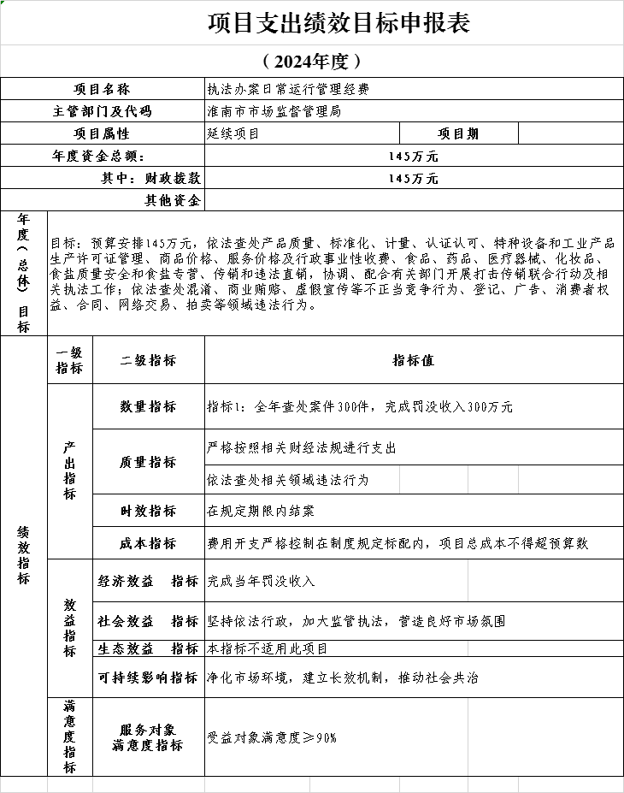

（二）机关运行经费。
淮南市市场监督管理局2024年机关运行经费财政拨款预算588.4万元，比2023年预算增加48.52万元，增长8.99%，增长主要原因是2024年调整了定额公用经费的标准。
（三）政府采购情况。
淮南市市场监督管理局2024年政府采购预算1096.6万元。其中：政府采购货物预算497.32万元，政府采购服务预算599.28万元。
（四）国有资产占有使用情况。
截至2023年12月31日，淮南市市场监督管理局共有车辆61辆，其中：执法执勤用车22辆、特种专业技术用车9辆、其他用车30辆。单价100万元以上的设备（不含车辆）1台（套）。
2024年淮南市市场监督管理局安排购置公务用车3辆，购置费54万元，其中：执法执勤用车2辆、其他用车1辆；安排购置单价100万元以上设备（不含车辆）0台（套），购置费0万元。
（五）绩效目标设置情况。

2024年，淮南市市场监督管理局14个项目实行了绩效目标管理，涉及一般公共预算当年财政拨款3179.49万元和单位资金当年安排838.72万元。

第四部分 名词解释

一、财政拨款收入：指部门或单位从同级财政部门取得的财政预算资金。
二、事业收入：指事业单位开展专业业务活动及辅助活动所取得的收入。
三、财政专户管理资金：指按照非税收入管理相关规定，纳入财政专户管理的教育收费等。
四、事业单位经营收入：指事业单位在专业业务活动及其辅助活动之外开展非独立核算经营活动取得的收入。
五、附属单位上缴收入：本单位所属下级单位上缴给本单位的全部收入。
六、上年结转：指以前年度安排、结转到本年仍按原用途继续使用的资金。
七、结转下年：指以前年度预算安排、因客观条件发生变化无法按原计划实施，需以后年度按原用途继续使用的资金。
八、基本支出：指为保障机构正常运转、完成日常工作任务而发生的人员支出和公用支出。
九、项目支出：指在除基本支出之外的支出，主要用于完成特定的工作任务和事业发展目标。
十、机关运行经费:为保障行政单位（包括参照公务员法管理的事业单位）运行用于购买货物和服务的各项资金，包括办公及印刷费、邮电费、差旅费、会议费、福利费、日常维修费、一般设备购置费、办公用房水电费、办公用房取暖费、办公用房物业管理费、公务用车运行维护费以及其他费用。
十一、一般公共服务支出（类）财政事务（款）财政国库业务：反映市财政局用于国库集中收付业务方面的支出。

附件：淮南市市场监督管理局2024年度项目支出绩效目标

